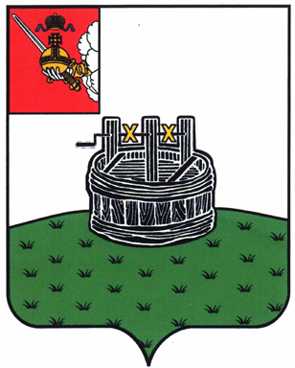

АДМИНИСТРАЦИЯ ГРЯЗОВЕЦКОГО МУНИЦИПАЛЬНОГО ОКРУГА

П О С Т А Н О В Л Е Н И Е

29.11.2024 | № | 3574
г. Грязовец

О предоставлении субсидии муниципальному унитарному предприятию Грязовецкого муниципального округа «Управление жилищно-коммунального хозяйства поселка Вохтога» в целях финансового возмещения затрат в связи
с выполнением работ по подготовке объектов коммунальной инфраструктуры, находящихся в муниципальной собственности Грязовецкого муниципального округа, к работе в осенне-зимний период

В соответствии с Порядком предоставления субсидий из бюджета Грязовецкого муниципального округа юридическим лицам (за исключением субсидий муниципальных учреждениям), индивидуальным предпринимателям, а также физическим лицам - производителям товаров, работ, услуг, в целях финансового возмещения затрат в связи с выполнением работ по подготовке объектов коммунальной инфраструктуры, находящихся в муниципальной собственности Грязовецкого муниципального округа, к работе в осенне-зимний период, утвержденным постановлением администрации Грязовецкого муниципального округа от 16.05.2024 № 1278, протоколом заседания Комиссии по рассмотрению заявок юридических лиц, индивидуальных предпринимателей, физических лиц – производителей товаров, работ, услуг о предоставлении субсидии в целях возмещения недополученных доходов и (или) финансового обеспечения (возмещения) затрат в связи с выполнением работ по подготовке объектов коммунальной инфраструктуры, находящихся в муниципальной собственности Грязовецкого муниципального округа, к работе в осенне-зимний период, от 28.11.2024
Администрация Грязовецкого муниципального округа ПОСТАНОВЛЯЕТ:
1. Предоставить муниципальному унитарному предприятию Грязовецкого муниципального округа «Управление жилищно-коммунального хозяйства поселка Вохтога» субсидию в целях финансового возмещение затрат в связи с выполнением работ по подготовке объектов коммунальной инфраструктуры, находящихся в муниципальной собственности Грязовецкого муниципального округа, к работе в осенне-зимний период, в размере 2 525 908,87 рублей (Два миллиона пятьсот двадцать пять тысяч девятьсот восемь рублей 87 копеек).
2. Управлению по организации проектной деятельности администрации Грязовецкого муниципального округа обеспечить заключение Соглашения с муниципальным унитарным предприятием Грязовецкого муниципального округа «Управление жилищно-коммунального хозяйства поселка Вохтога» о предоставлении из бюджета Грязовецкого муниципального округа субсидии в целях финансового возмещения затрат в связи с выполнением работ по подготовке объектов коммунальной инфраструктуры, находящихся в муниципальной собственности Грязовецкого муниципального округа, к работе в осенне-зимний период (далее - Соглашение).
3. Осуществить перечисление средств с лицевого счета администрации Грязовецкого муниципального округа, открытого в Управлении финансов администрации Грязовецкого муниципального округа на едином счете бюджета, на расчетный или корреспондентский счет, открытый муниципальному унитарному предприятию Грязовецкого муниципального округа «Управление жилищно-коммунального хозяйства поселка Вохтога» в учреждениях Центрального банка Российской Федерации или кредитных организациях, указанный в Соглашении.
4. Настоящее постановление подлежит размещению на официальном сайте Грязовецкого муниципального округа.

Глава Грязовецкого муниципального округа Н.Н. Головчак

